9 б 18/05/2020 Подготовка к контрольной работе

1. Найдите значение выражения

4,2⋅1,7 : 0,7

2.Укажите наименьшее из следующих чисел.

1) √35

2) 2√8

3) 15√9

4) √48√2

3. Решите уравнение 3(2x+4)−3x=5−(7x+6)

4. На выпускной было закуплено 50 красных, 30 белых и 20 розовых роз. Найдите вероятность того, что первая подаренная роза будет розовой.

5. На рисунке изображён график квадратичной функции y=f(x)

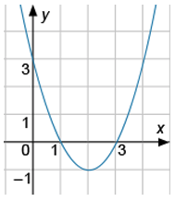

Какие из следующих утверждений о данной функции неверны? Выберите 2 варианта из списка.

1) Функция возрастает на промежутке [1;+∞)

2) Наименьшее значение функции равно -1

3) f(0)<f(3)

6. Дана арифметическая прогрессия —7, —4, —1, .... . Найдите сумму первых 15-ти ее членов.

7. Объем шарового сектора определяется по формуле V=23πR2H

, где R — радиус шара в м, H — высота сегмента в м. Найдите радиус шара (в м), если V=48π м3, а высота сегмента равна 2 м.

15

8. Решите неравенство 3x+4−2(x+3)>7−8x

1) (1;+∞)

2) (4;+∞)

3) (−∞;1)

4) (−∞;4)

9. Известно, что прямые a и b перпендикулярны. Найдите угол 3 (в градусах), если известно, что ∠1=126∘

а ∠2=118∘

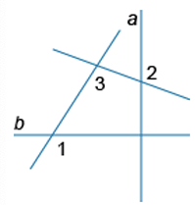

10. Через центр окружности проведена прямая, которая пересекается с касательной к этой окружности в точке N. Найдите KN (в см), если MN=56 см, R=33 см.

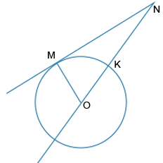

11. Из прямоугольника вырезали прямоугольный треугольник (см. рисунок). Найдите площадь получившейся фигуры.

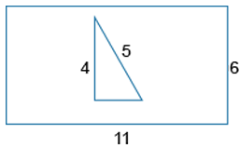

12. На клетчатой бумаге с размером клетки 1 см × 1 см изображена фигура. Найдите её площадь (в см2)

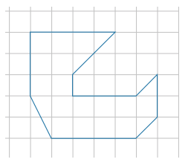

13. Какое из приведённых утверждений верно? Выберите 1 вариант из списка.

1) В равнобедренном треугольнике все углы равны.

2) Накрест лежащие углы, образованные двумя параллельными прямыми и секущей, равны.

3) Внешний угол треугольника всегда тупой.